Информационно-статистический обзор
рассмотренных в июне 2025 года обращений, запросов информации
и сообщений граждан, объединений граждан, в том числе юридических лиц,
поступивших в адрес Главы Барабинского района Новосибирской области
и в администрацию Барабинского района Новосибирской области,
а также результатах рассмотрения обращений и принятых по ним мерах

Рассмотрение письменных и личных обращений, устных сообщений и запросов граждан, объединений граждан, в том числе юридических лиц, поступивших в адрес Главы Барабинского района Новосибирской области (далее - Глава района) и в администрацию Барабинского района Новосибирской области (далее - администрация района) организовано
в соответствии с Конституцией Российской Федерации, действующим федеральным
и областным законодательством, муниципальными правовыми актами администрации района.

Организацию работы по объективному, всестороннему и своевременному рассмотрению обращений граждан осуществляет общественная приёмная Главы Барабинского района Новосибирской области (далее - общественная приёмная).

В июне 2025 года в адрес Главы района и в администрацию района через общественную приёмную поступило 5 обращений (в мае 2025 года - 11; в июне 2024 года - 13), в том числе:
- письменных обращений - 5 (в мае 2025 года - 10; в июне 2024 года - 12);
- устных обращений на личном приёме Главы района - 0 (в мае 2025 года - 0; в июне 2024 года - 1);
- обращений к руководителю общественной приёмной - 0 (в мае 2025 года - 1; в июне 2024 года - 0);
- устных сообщений и запросов в справочную телефонную службу общественной приёмной - 0 (в мае 2025 года - 0; в июне 2024 года - 0).

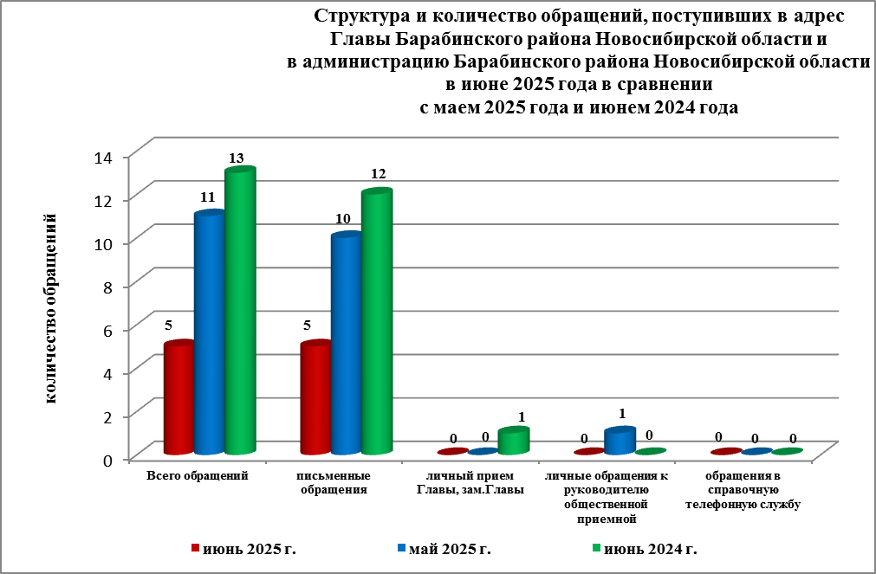

Все обращения, сообщения, запросы граждан, организаций и общественных объединений регистрируются в единой системе электронного документооборота и делопроизводства Правительства Новосибирской области.
В июне 2025 года общее количество письменных и личных обращений, устных сообщений и запросов сократилось на 55% (на 6 обращений) в сравнении с маем 2025 года
и на 62% (на 8 обращений) в сравнении с июнем 2024 года.
В 5 обращениях содержатся 6 вопросов (в мае 2025 года - 11 (12 вопросов);
в июне 2024 года - 13 (13 вопросов), относящихся к тематическим разделам:
- «Государство, общество, политика» - 3 (50% от общего количества вопросов) (в мае 2025 года - 2 (17%); в июне 2024 года - 1 (8%);
- «Экономическая сфера» - 3 (50%) (в мае 2025 года - 2 (17%); в июне 2024 года - 2 (15%);
- «Социальная сфера» - 0 (в мае 2025 года - 4 (33%); в июне 2024 года - 2 (15%);
- «Жилищно-коммунальная сфера» - 0 (в мае 2025 года - 4 (33%); в июне 2024 года - 6 (47%);
- «Оборона, безопасность, законность» - 0 (в мае 2025 года - 0; в июне 2024 года - 2 (15%).

Письменные обращения
В июне 2025 года в администрацию района поступило 5 письменных обращений
(в мае 2025 года - 10; в июне 2024 года - 12).
Количество письменных обращений в июне 2025 года сократилось на 50% (на 5 обращений) в сравнении с маем 2025 года и на 58% (на 7 обращений)
в сравнении с июнем 2024 года.

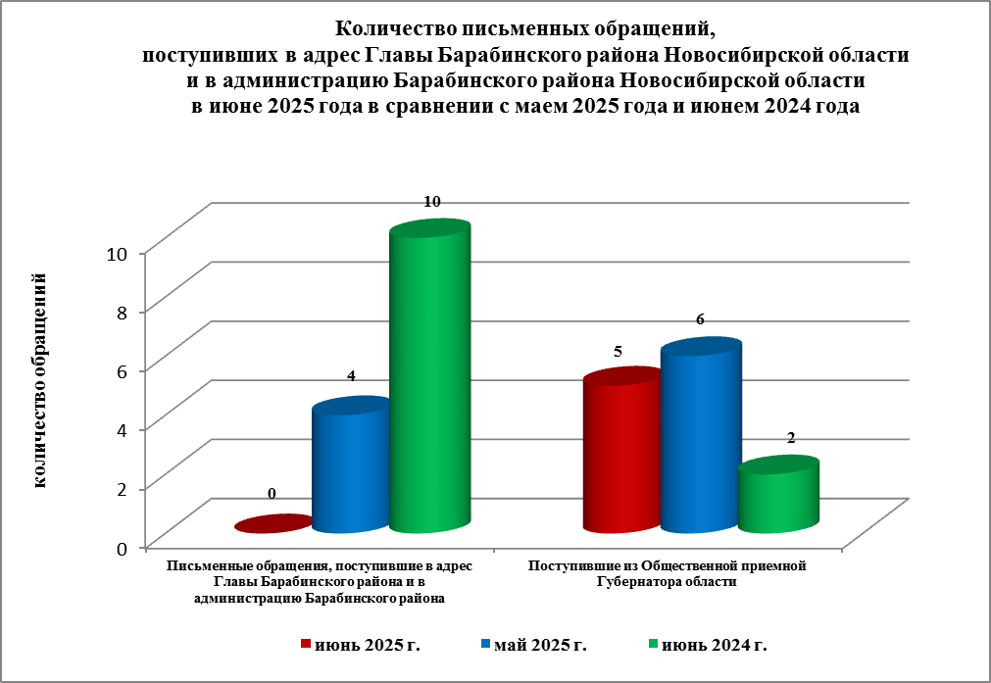

По видам письменные обращения подразделяются на:
- заявление - 3 (60%) (в мае 2025 года - 9 (90%); в июне 2024 года - 9 (75%);
- запрос информации - 2 (40%) (в мае 2025 года - 1 (90%); в июне 2024 года - 1 (8%);
- не обращение - 0 (в мае 2025 года - 0; в июне 2024 года - 2 (17%).

5 письменных обращений содержат 6 вопросов (в мае 2025 года - 10 (11 вопросов);
в июне 2024 года - 12 (12 вопросов), относящихся к тематическим разделам:
- «Государство, общество, политика» (запрос сведений о семьях участников СВО, расселение аварийного жилья) - 3 (50% от общего количества вопросов) (в мае 2025 года - 2 (18%); в июне 2024 года - 1 (8%);
- «Экономическая сфера» (отсутствие уличного освещения, ремонт дороги, благоустройство территории города) - 3 (50%) (в мае 2025 года - 2 (18%); в июне 2024 года - 1 (8%);
- «Социальная сфера» - 0 (в мае 2025 года - 3 (28%); в июне 2024 года - 2 (17%);
- «Жилищно-коммунальная сфера» - 0 (в мае 2025 года - 4 (36%); в июне 2024 года - 6 (50%);
- «Оборона, безопасность, законность» - 0 (в мае 2025 года - 0; в июне 2024 года - 2 (17%).

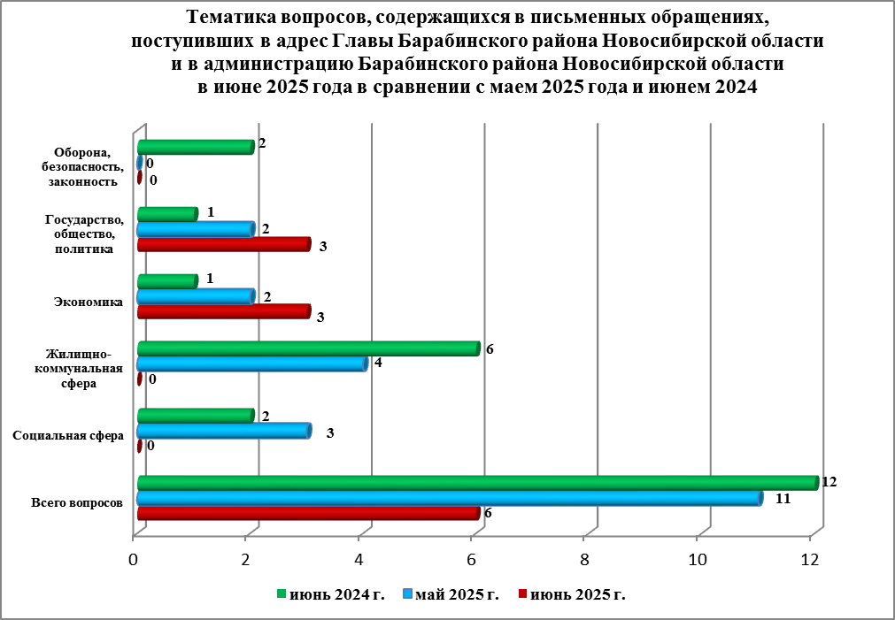

По результатам рассмотрения вопросов, содержащихся в письменных обращениях:
- поддержано (предложение признано целесообразным, заявление или жалоба - обоснованными и подлежащими удовлетворению) - 0 (в мае 2025 года - 0;
в июне 2024 года - 0), в том числе приняты меры (фактически реализованные предложения, фактически удовлетворенные заявления или жалобы) - 0 (в мае 2025 года - 0;
в июне 2024 года - 0);
- разъяснено - 6 (100%) (в мае 2025 года - 11 (100%); в июне 2024 года - 12 (100%).

Контроль за своевременным, объективным и полным рассмотрением обращений осуществляют заместители Главы администрации, руководитель общественной приёмной. Обращение снимается с контроля Главой района в том случае, если дан полный
и объективный ответ, подписанный Первым заместителем, заместителями Главы администрации или руководителем структурного подразделения администрации.

Личный приём граждан
В соответствии с постановлением Главы Барабинского района Новосибирской области
от 04.04.2025 №364 «Об организации личных приёмов граждан в администрации Барабинского района Новосибирской области» установлен единый день личного приёма граждан Главой района, заместителями Главы администрации - каждая пятница месяца с 14.00 до 17.00.
В июне 2025 года на личный приём к Главе района, к заместителям Главы граждане
не обращались (в мае 2025 года - 0; в июне 2024 года - 1).
Администрация района готова в постоянном режиме применять систему личного приёма граждан на базе специального программного обеспечения по проведению личного приёма
в режиме видео-конференц-связи, аудио-связи (СПО УАРМ ОДПГ).
В июне 2025 года личный приём в режиме видео-конференц-связи не проводился
(в мае 2025 года - не проводился; в июне 2024 года - не проводился).

Устные сообщения и запросы в справочную телефонную службу общественной приёмной Главы Барабинского района Новосибирской области
В июне 2025 года в справочную телефонную службу сообщения и запросы не поступали
(в мае 2025 года - 0; в июне 2024 года - 0).
С 01.09.2017 года в администрации района внедрена система приёма и обработки
в реальном режиме времени электронных сообщений, поступивших в форме смс-сообщений по справочному телефонному номеру справочной телефонной службы.
В июне 2025 года в администрацию района смс-сообщения не поступали (в мае 2025 года - 0; в июне 2024 года - 0).

Приём граждан руководителем
общественной приёмной Главы Барабинского района Новосибирской области
В июне 2025 года к руководителю общественной приёмной граждане не обращались
(в мае 2025 года - 1; в июне 2024 года - 0).

Контроль за соблюдением порядка рассмотрения обращений, оказание методической помощи в организации работы с обращениями, запросами информации
Еженедельно руководитель общественной приёмной направляет в поселения, входящие
в состав района, информацию об обращениях граждан, объединений граждан,
в том числе юридических лиц, поступивших в адрес Губернатора Новосибирской области
и в Правительство Новосибирской области.
По состоянию на 01.07.2025 года в администрации района обращения, поставленные на контроль общественной приёмной, с истекшими сроками рассмотрения отсутствуют.

